作 者 推 荐

桂冠诗人的另一重自我----经典犯罪小说缔造者
尼古拉斯·布雷克（Nicholas Blake）


尼古拉斯•布莱克（Nicholas Blake）本名塞西尔·戴-刘易斯（Cecil Day-Lewis）。1904年出生于爱尔兰的巴林托勃市，父亲是基督教牧师。1906年母亲去世之后，布莱克跟着父亲搬到到伦敦定居。

布莱克在歇伯恩学校（Sherborne School）和牛津大学沃德姆学院（Wadham College）就读，于1927毕业，获得硕士学位。

1927年到1935年，布莱克在几所学校教书，但是因为他的左翼政治思想而与学校管理层相处不好。布莱克创作侦探小说是为了补贴家用，不过他以前就喜欢阅读这类作品。他在1935年出版了自己的第一部侦探小说《证据的问题》（A Question of Proof）。出版经纪人建议他必须区别诗人与小说家的双重身分，于是有了尼可拉斯•布莱克的笔名。他继而写作了十九部侦探小说，其中十五部以侦探尼格尔·斯特吉韦斯为主角。光靠這些“娱乐小说”，从三十年代中期起，他的生活就变得不再拮据了。他本人从未声明写作推理小说是有失身份，反而认为读这种“二十世纪的民间故事”乐在其中。

布莱克在侦探小说以外的成就也非常高。他担任牛津大学诗歌教授（1951-1956），查托和温多斯出版公司（Chatto and Windus）的董事（1954-1972）。他还是哈佛大学查尔斯·艾略特·诺顿讲座（Charles Eliot Norton）诗歌教授（1964-1965），从1968年到1972年还是英国桂冠诗人。二次大战期间，他曾经在英国情报部工作，并且于1950年受封英帝国军官勋章（OBE）。

1972年他在朋友家中去世。

尼格尔·斯特吉韦斯(Nigel Strangeways)是布莱克侦探小说中独一无二的主角，共出场了十五部小说。在布莱克笔下，他是牛津毕业生，身长六尺高，有着湛蓝的眼睛，但因为近视眼却予人一种眼神飘忽不定的暧昧感觉；难以驯服的亮褐色头发垂落在前额，举手投足间显得神经质，甚至还有些笨拙；然而当他沉静之时，其天真无邪的长相容易让人误解，以为他是个过度早熟的中学生罢了。但他说起话来可是暗藏讥讽，言谈之间又是幽默感十足，他的笑容亲切和善，而活动力超强的干劲令人觉得他是可以托付的男人。这位尼格尔·斯特吉韦斯就是尼可拉斯．布莱克笔下的完美侦探。

尼古拉斯•布莱克小说作品：
《证据的问题》A Question of Proof (1935)
《死亡之壳》Thou Shell of Death (1936) (also published as Shell of Death)
《友谊树》The Friendly Tree (1936)
《酝酿中的麻烦》There's Trouble Brewing (1937)
《恶徒必死》The Beast Must Die (1938)
《笑里藏刀》The Smiler With The Knife (1939)
《马列斯梦游仙境》Malice in Wonderland (1940) (US title: The Summer Camp Mystery)
《雪人里的尸体》The Case of the Abominable Snowman (1941) (also published as The Corpse in the Snowman)
《分秒谋杀》Minute for Murder (1947)
《旅行者之头》Head of a Traveller (1949)
《可怕的空洞》The Dreadful Hollow (1953)
《沮丧的低吟》The Whisper in the Gloom (1954) (also published as Catch and Kill)
《乱网》A Tangled Web (1956) (also published as Death and Daisy Bland)
《结尾》End of Chapter (1957)
《心上的小刀》A Penknife in my Heart (1958)
《寡妇的诅咒》The Widow's Cruise (1959)
《虫之死》The Worm of Death (1961)
《致命丑角》The Deadly Joker (1963)
《哀伤种类》The Sad Variety (1964)
《死后清晨》The Morning After Death (1966)
《私伤》The Private Wound (1968)

代 表 作 品

《尼格尔·斯特吉韦斯系列侦探小说》
Nigel Strangeways Detective Series

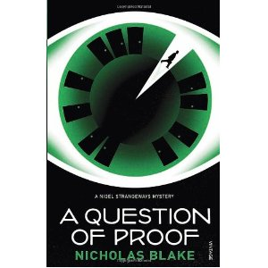
中文书名：《证据的问题》（1）
英文书名：A Question of Proof
出 版 社：Vintage
代 理 人：PFD/Claire
页 数：288页
出版时间：2012年6月
代理地区：中国大陆、台湾
审读资料：样书
类 型：惊悚悬疑

内容简介：

在经典侦探系列小说《尼格尔·斯特吉韦斯》第一部里，学校运动会当天，一个男孩的死尸被发现，私人侦探奈尼格尔·斯特吉韦斯第一次出场。

盛名卓著的休德利中学一年一度的体育比赛日以悲剧结束——校长那个淘皮、讨厌的外甥被发现被勒死在干草堆里。虽然学校里绝大多数师生都不喜欢校长的外甥，但是英文老师迈克尔•埃文斯却成了这场谋杀案的主要嫌疑人，因为有人看见那天早上英文老师亲吻了校长年轻、漂亮的妻子。

幸好，英文老师有个头脑异常聪慧的朋友私人尼格尔·斯特吉韦斯。身为苏格兰场副厅长侄儿的尼格尔于是以私人侦探的身份开始调查这起案件。他超强的逻辑推理能力、细致入微的观察本领一出场便令人折服。

《证据的问题》初次完美地介绍了这个诞生于侦探小说黄金时期的侦探——优雅而博学的尼格尔·斯特吉韦斯。

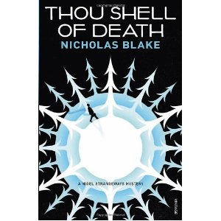
中文书名：《死亡之壳》（2）
英文书名：Thou Shell of Death
出 版 社：Vintage
代 理 人：PFD/Claire
页 数：320页
出版时间：2012年6月
代理地区：中国大陆、台湾
审读资料：样书
类 型：惊悚悬疑

内容简介：

这是经典侦探系列小说《尼格尔·斯特吉韦斯》的第二部，尼格尔·斯特吉韦斯受邀帮助一个收到恐吓信的一战飞行英雄。

弗格斯•奥布莱恩是第一次世界大战时英国空军的飞行能手。具有传奇色彩的他却因为掩藏着不为人知的秘密而收到一系列恐吓信，预告他将于节日里被杀。

弗格斯不惧恐吓，在圣诞节当天举行派对，并邀请了所有他怀疑是恐吓信始作俑者的人。当然，他也邀请了私人侦探尼格尔·斯特吉韦斯到场。尽管尼格尔在场，前飞行英雄却和恐吓信中预言的一样，死在了家中。

奈戈尼格尔开始协助当地警方破案。死者的宾客之一——探险家乔姬娜•卡文迪成了警方的怀疑对象，不过侦探对这位女士却越发有好感，只不过他不得不抑制这种感受，保持用理智冷静的头脑分析案件。

《死亡之壳》情节复杂、令人着迷，篇中有大量的引经据典，不愧出自侦探小说大师之手。

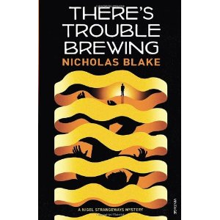
中文书名：《酝酿中的麻烦》（3）
英文书名：There’s Trouble Brewing
出 版 社：Vintage
代 理 人：PFD/Claire
页 数：320页
出版时间：2012年6月
代理地区：中国大陆、台湾
审读资料：样书
类 型：惊悚悬疑

内容简介：

诗人兼私人侦探尼格尔·斯特吉韦斯获邀参加在多塞特镇举行的一个文学会。不过，他怎么也没有预料到与一起谋杀案件不期而遇。酒厂酒缸里的尸体是谁？又是谁将尸体扔进了酒缸？

多塞特镇风景秀丽，坐落着伯尼特家族的酒厂。酒厂目前由人缘极差、令人生畏的优斯塔斯•伯尼特掌管。尼格尔到达小镇前不久，优斯塔斯养的狗被发现死在酒厂的酒缸里。尽管嫌疑对象有很多，却迟迟没有抓到凶手。可是几天之后，人们又在酒缸中发现了一具人的尸体，面貌尽毁。于是侦探奈戈立刻受邀参与案件的调查，势必揪出凶手。

《酝酿中的麻烦》作为经典侦探系列小说《尼格尔·斯特吉韦斯》的第三部描绘了一起想象力丰富、斗智斗勇的经典侦探案件。

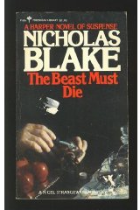
中文书名：《恶有恶报》
英文书名：THE BEAST MUST DIE
作 者：Nicholas Blake
出 版 社：Vintage
代理公司：PFD/Camilla PFD estates / ANA/Claire Qiao
页 数：304页
首次出版：1938年
代理地区：中国大陆、台湾
审读资料：电子稿
类 型：惊悚悬疑
本书版权已授：英国，美国，葡萄牙，意大利，希腊，中文繁体字版已授权
*由《恶有恶报》THE BEAST MUST DIE改编 的电视剧已经上映：
* 点击下列视频，观看《恶有恶报》片花：
https://www.itv.com/presscentre/britbox/press-releases/beast-must-die-new-trailer

《恶有恶报》被《观察家》列入一千部必读书单，也是经典侦探系列小说《尼格尔·斯特吉韦斯》中评价最高的一本。本书得到广泛的好评，享有“二十世纪犯罪小说经典”的美名。

内容简介：

“我要杀一个人……我不知道他的长相，但我要把他找出来并杀了他。”《恶徒必死》的讲述了一位父亲要找出驾车肇事的司机，并手刃此人为死于车祸中的儿子复仇。

受人敬仰的侦探小说家弗兰克•卡内斯谋划了一起完美谋杀事件，他将亲自操作。谋杀对象就是害他儿子丧命车祸的肇事司机。这家伙名叫乔治·拉特利，十足一个让人恶心的流氓。卡内斯跟拉特利交朋友，目的就是要接近他，杀了他，其杀人计划全都写在了日记里。可是，他的计划还没有实施，肇事司机却已被发现命丧黄泉。尽管卡内斯百般辩解，却仍旧成为警方主要嫌疑人。于是卡内斯的一位昔日好友请来私家侦探尼格尔·斯特吉韦斯帮忙破案。

媒体评价：

“给人印象依然是幽暗而又引人瞩目心理小说之一。”----《泰晤士报》

单 本 作 品

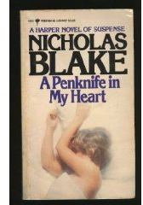
中文书名：《利刃穿心》
英文书名：A Penknife In My Heart
作 者：Nicholas Blake
代理公司：PFD estates / ANA/Claire Qiao
页 数：169页
首次出版：1958年
代理地区：中国大陆、台湾
审读资料：电子稿
类 型：惊悚悬疑

内容简介：

俩人同意互换替死鬼，以提供自己不在现场的完美证据。此人用有钱叔叔交换彼人那神经质妻子。一个比一个凶残——故事果真如此吗？

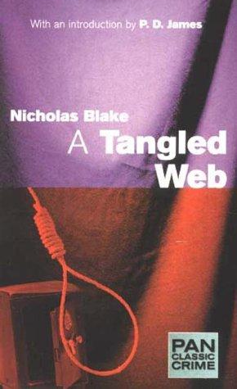
中文书名：《疑团》
英文书名：A Tangled Web
作 者：Nicholas Blake
代理公司：PFD estates / ANA/Claire Qiao
首次出版：1956年
代理地区：中国大陆、台湾
审读资料：电子稿
类 型：惊悚悬疑

内容简介：

年轻的大卫·切斯特曼与家中女佣玛丽亚私奔，有钱的母亲跟他恩断义绝。切斯特曼找老熟人——假发商人卡尔·高尔特帮他出主意。卡尔知道大卫是个强迫型盗窃犯，就建议俩人一起从事犯罪营生。不肖几日，卡尔便与玛丽亚坠入爱河。卡尔打定主意，诱使大卫犯罪杀人，借以除掉大卫……

《谜团》的素材取自真实案子，后来被收入电视系列剧《阿尔弗雷德·希区柯克时间》，成为一集，主演罗伯特·雷福德。

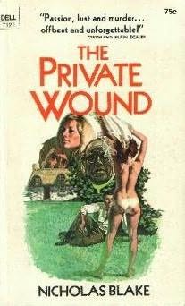
中文书名：《暗伤》
英文书名：The Private Wound
作 者：Nicholas Blake
代理公司：PFD estates / ANA/Claire Qiao
页 数：224页
首次出版：1968年
代理地区：中国大陆、台湾
审读资料：电子稿
类 型：惊悚悬疑

内容简介：

《暗伤》是戴-路易斯1972年逝世前创作的最后一部侦探小说。人们普遍认为，这是一部自传体色彩最浓的作品。该书是一部很有情调的经典侦探小说。故事讲的是年轻的爱尔兰小说家为泻新书来到爱尔兰西部一个偏僻之所，租下了一间小屋……

小说家跟附近一位老农妻子好上了，而那老农性格暴烈，一贫如洗。后来发生的谋杀案、若干关系引发的高度紧张情感以及各种戏剧性的场面都是在爱尔兰那美丽山川映衬下发生的。

谢谢您的阅读！
请将反馈信息发至： 乔明睿（Claire）
安德鲁﹒纳伯格联合国际有限公司北京代表处
北京市海淀区中关村大街甲59号中国人民大学文化大厦1705室, 邮编：100872
电话：010-82449026，传真：010-82504200
手机：15804055576
Email: Claire@nurnberg.com.cn
网址：www.nurnberg.com.cn
微博：http://weibo.com/nurnberg
豆瓣小站：http://site.douban.com/110577/
微信订阅号：ANABJ2002

